CURRICULUM VITAE
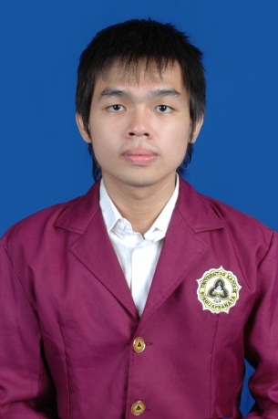
Data Pribadi:
Nama Lengkap : Argy Yosandi, S.T.
Tempat Tanggal Lahir : Pemalang, 31 Juli 1992
Jenis Kelamin : Laki-laki
Agama : Kristen
Tinggi Badan : 168 cm
Alamat : Jln. Nusa Barung V No.47, Pemalang
Handphone : 081914568447
Email : argyyosandi@yahoo.com

Pendidikan
- Formal
SD Pius Pemalang (1998-2004)
SMP Pius Pemalang (2004-2007)
SMA Negeri 1 Pemalang (2007-2010)
Universitas Katolik Soegijapranata S1 Program Studi Arsitektur (2010-2014)
- Non Formal
Centre for Language Training Unika Soegijapranata (2011)
Kursus 3Ds Max Rendering di Plug-in Semarang (2013)

Ketrampilan
Komputer: Ms.Office, Photoshop, Corel Draw, Autocad, Sketchup, 3ds Max, Lumion
Pengalaman Kerja
Agustus 2014- Oktober 2014 (2 bulan), drafter dan designer di Daniel Ade Studio Semarang
November 2014 – sekarang, Junior Architect di Twentyfour Architecture Interior Semarang.

Pengalaman lain
Peserta Pelatihan Pengembangan Kepribadian Mahasiswa Universitas Katolik Soegijapranata Semarang (2011)
Peserta sayembara desain kantin Sport Hall Unika Soegijapranata Semarang (2013)



